Οθωμανική Αυτοκρατορία

Εργασία Ιστορίας
2012
Νίκος Αναζίκος

1/1/2012

Πρόλογος
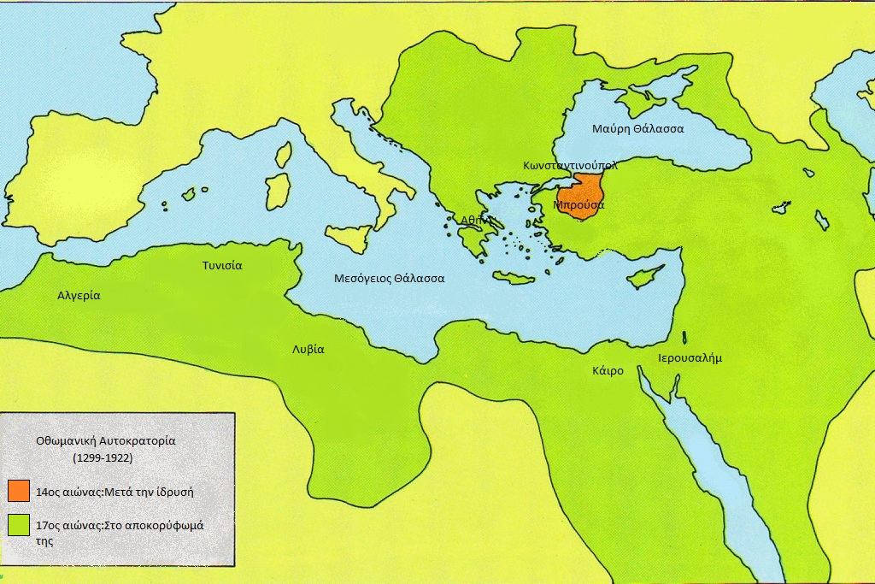
Το Οθωμανικό κράτος ιδρύθηκε το 1299 και ήταν ένα από τα μικρά κρατίδια που προέκυψαν στη Μικρά Ασία κατά τη διάρκεια και μετά την κατάρρευση του κράτους των Σελτζούκων Τούρκων, στα τέλη του 13^{ου}-14^{ου} αιώνα. Το όνομα προέρχεται από τον ιδρυτή της δυναστείας των Οσμανλιδών, τον Οσμάν Μπέη. Το Οθωμανικό κράτος αποτελούσε μια μικρή ηγεμονία στις παρυφές του ισλαμικού κόσμου, αφοσιωμένη ολόψυχα στον Γαζά, τον ιερό πόλεμο ενάντια στους Χριστιανούς άπιστους. Σιγά-σιγά το άσημο αυτό κρατίδιο κυρίεψε και απορρόφησε τα πρώην Βυζαντινά εδάφη της Μικράς Ασίας και των Βαλκανίων, για να γίνει στο τέλος, με την κατάκτηση των αραβικών περιοχών το 1517, η κυριότερη δύναμη του ισλαμικού κόσμου.

(Οθωμανική Αυτοκρατορία από το 1299-1922)

Οργάνωση της Αυτοκρατορίας
Η κρατική οργάνωση της οθωμανικής αυτοκρατορίας ήταν ένα πολύ απλό σύστημα που είχε δύο βασικές διαστάσεις: τη στρατιωτική διοίκηση και την πολιτική διοίκηση. Ήταν ένα μεσαιωνικό κράτος που παρέμεινε, όπως και η Βυζαντινή Αυτοκρατορία, ανεπηρέαστο από τις ευρωπαϊκές εξελίξεις. Η οργάνωση του κράτους βασιζόταν στην περίοδο ακμής της στο τιμαριακό σύστημα. Εκτός από τον κύριο κορμό της αυτοκρατορίας, υπήρχαν και υποτελή στον Σουλτάνο κράτη, τα οποία όμως διατηρούσαν το δικό τους σύστημα διοίκησης. Η οθωμανική κυριαρχία στην βόρεια Αφρική πέραν της Τρίπολης και της Αιγύπτου δεν ήταν ποτέ ξεκαθαρισμένη ή αποτελεσματική. Τα ανατολικά της σύνορα ήταν ασταθή και μεταβάλλονταν γοργά σύμφωνα με την έκβαση των συχνών πολέμων με την Περσία, ενώ από τα υποτελή κράτη μόνον οι χαν της Κριμαίας ήταν γενικά πιστοί.
Επικεφαλής και απόλυτος αρχηγός ήταν ο Σουλτάνος ο οποίος ήταν η υψηλότερη θέση στο σύστημα. Ρόλο πρωθυπουργού είχε ο Μεγάλος Βεζίρης, ενώ συμβουλευτικό ρόλο είχε το αυτοκρατορικό Διβάνι. Το Διβάνι ήταν συμβούλιο, στο οποίο προήδρευε ο Μεγάλος Βεζίρης και στο οποίο δε συμμετείχε ο Σουλτάνος. Παρακολουθούσε όμως πάντα τις συνεδριάσεις του από άλλο δωμάτιο του ανακτόρου πίσω από μια κουρτίνα. Τυπικά ούτε ο Μεγάλος Βεζίρης ούτε το Διβάνι μπορούσαν να αντιταχθούν στη βούληση του Σουλτάνου, η επιρροή τους όμως στη λήψη αποφάσεων ήταν πολύ μεγάλη. Ειδικά την περίοδο της παρακμής της Αυτοκρατορίας τον κύριο λόγο είχε ο Μεγάλος Βεζίρης, ο οποίος όμως πάλι λόγω της γενικότερης αστάθειας μπορεί και να αντικαθίστατο μετά από λίγους μήνες. Οι ίδιοι οι σουλτάνοι είχαν βυθιστεί στην νωθρότητα και τη διαφθορά. Έως την άνοδο στο θρόνο (1603) του Αχμέτ Α', για τη διαδοχή συναγωνίζονταν όλοι οι γιοι του σουλτάνου και ήταν πατριωτικό καθήκον του νικητή να σκοτώσει όλους τους ανταγωνιστές του, προκειμένου να αποκατασταθεί η τάξη. Παρόλο που η συγκεκριμένη πρακτική φαίνεται πιθανώς βάρβαρη, ήταν αποτελεσματική σε ότι αφορούσε τουλάχιστον τις εσωτερικές έριδες. Όταν σταμάτησε, δημιουργήθηκαν άλλα προβλήματα. Ο μεγαλύτερος γιος αναγνωριζόταν ως διάδοχος, αλλά για να μην υπάρξει οποιαδήποτε απειλή στο πρόσωπο του σουλτάνου ο αυτοκρατορικός πρίγκιπας απαρνείται την παραμικρή ανάμειξη στα δημόσια πράγματα και στην πραγματικότητα δηλαδή ήταν φυλακισμένος στα πολυτελή του δώματα. Η πραγματική διακυβέρνηση στην οθωμανική αυτοκρατορία ασκούταν συνήθως από τους μεγάλους βεζίρηδες, πολλοί από τους οποίους ήταν ικανοί άνδρες και οι ίδιοι οι σουλτάνοι ήταν συχνά δημιουργήματα των Γενίτσαρων, οι όποιοι εξαγοραζόταν με μεγάλα δώρα του σουλτάνου. Η μια από τις πλέον αρνητικές όψεις της αυλής της Κωνσταντινούπολης (γνωστή επίσης ως Υψηλή Πύλη) ήταν η διαφθορά και οι δωροδοκίες τις οποίες οι διοικητικοί παράγοντες ανήγαγαν σε διαχειριστικό καθεστώς. Οι Πασάδες και οι Οσποδάροι που διεύθυναν τις επαρχίες και τα υποτελή κράτη εξαγόραζαν τις θέσεις τους σε υπέρογκες τιμές και κατόπιν έκαναν περιουσίες επιβαρύνοντας με ακόμη μεγαλύτερες φορολογίες τους υπηκόους τους. Με αυτόν τον τρόπο οι αγροτικοί πληθυσμοί περιήλθαν σε μεγάλη εξαθλίωση. Θετικό χαρακτηριστικό της οθωμανικής διοίκησης θεωρείται η γενικά ανεκτική στάση προς τους μη μουσουλμανικούς λαούς, πρακτική όμως που δεν εμπόδισε τις κοινωνικές διακρίσεις και τις πρακτικές του εξανδραποδισμού. Στην Κωνσταντινούπολη οι Έλληνες Φαναριώτες κατά κύριο λόγο και οι Αρμένιοι κατόπιν είχαν μεγάλα προνόμια και ασκούσαν μεγάλη επιρροή σε θέματα πολιτικής και εμπορίου ενώ στον ελλαδικό χώρο προεστοί που κατείχαν μεγάλες εκτάσεις γης και προνόμια, οι λεγόμενοι Κεφαλάδες.
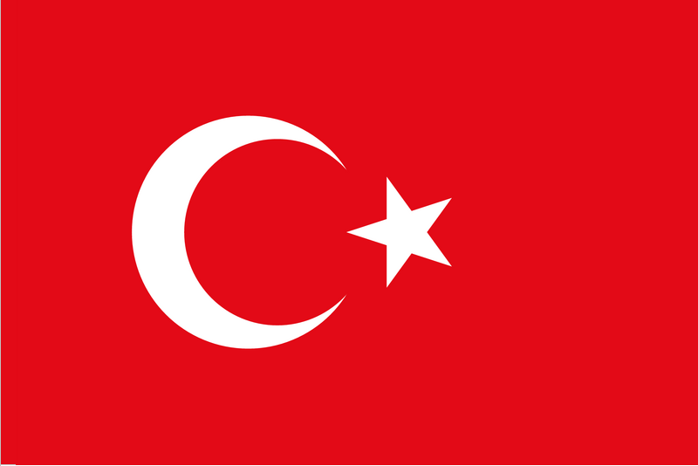

Η Σημαία Της Οθωμανικής Αυτοκρατορίας (Τουρκίας)
Η Περίοδος Της Μεγάλης Επέκτασης
Η υπό τον Μεχμέτ Α' επανενωμένη οθωμανική αυτοκρατορία επεκτάθηκε νικηφόρα υπό τον Μουράτ Β' και τον Μεχμέτ Β'. Μετά από μία ανεπιτυχή εκστρατεία, το 1441-1442 ενάντια στο Βελιγράδι, ο Οθωμανός σουλτάνος Μουράτ Β' υπέγραψε μια δεκάχρονη συνθήκη ανακωχής με την Ουγγαρία και έκανε ειρήνη με τον Καραμάν τον Αύγουστο του 1444. Κατόπιν παραιτήθηκε από το θρόνο χάριν του 12χρονου γιου του Μεχμέτ Β' Φατίχ (γνωστότερος ως Μωάμεθ Β').Παρά τη συνθήκη που υπέγραψε, η Ουγγαρία συνεργάστηκε με τη Βενετία και τον Πάπα Ευγένιο Δ' για να οργανώσει ένα νέο σταυροφορικό στρατό. Υπό την πίεση των νέων, ο γιος ανακάλεσε τον Μουράτ Β' στο θρόνο. Εκείνος αρχικά αρνήθηκε επίμονα με την αιτιολογία ότι δεν ήταν πλέον σουλτάνος. Πείστηκε τελικά από τον γιο του, ο οποίος του έγραψε: "Αν είσαι ο σουλτάνος, οδήγησε τις στρατιές σου. Αν είμαι εγώ ο σουλτάνος, με το παρόν σε διατάζω να έλθεις και να οδηγήσεις τις στρατιές μου". Ο Μουράτ Β' δεν είχε άλλη επιλογή από το να αναλάβει και πάλι το θρόνο. Οι 30.000 Σταυροφόροι συντρίφθηκαν από 120.000 Οθωμανούς. Περίπου οι μισοί στρατιώτες του ενωμένου στρατού σκοτώθηκαν. Ο θάνατος του Βλάντισλαβ Γ' στη μάχη άφησε την Ουγγαρία στα χέρια του τετράχρονου γιου του Λαντισλάους της Βοημίας και της Ουγγαρίας. Ως έκφραση ευγνωμοσύνης, ο βουλγαρικός λαός έδωσε στον Βλάντισλαβ Γ' το επωνύμιο της Βάρνας, από τον τόπο που πολέμησε και πέθανε. Με αυτή την ήττα σταμάτησε οποιαδήποτε σοβαρή προσπάθεια παρεμπόδισης της διείσδυσης της οθωμανικής αυτοκρατορίας στην ανατολική Ευρώπη για αρκετές δεκαετίες. Η νίκη στη Βάρνα το 1444 επί του σταυροφορικού στρατού που οδηγούσε ο Λαντισλάους Γ' της Πολωνίας ακολουθήθηκε το 1453 από την εκπόρθηση της Κωνσταντινούπολης.
Μέσα σε έναν αιώνα οι Οθωμανοί μεταλλάχθηκαν από μία νομαδική ορδή σε κληρονόμους της αρχαιότερης ευρωπαϊκής αυτοκρατορίας. Η επιτυχία τους οφειλόταν εν μέρει στην αδυναμία και διχόνοια των αντιπάλων τους και εν μέρει στην καλή στρατιωτική τους οργάνωση. Η οθωμανική επέκταση έφθασε στην κορύφωσή της τον 16ο αιώνα υπό τους Σελίμ Α' και Σουλεϊμάν Α'. Η ουγγρική ήττα (1526) στο Μοχάκς ετοίμασε τον δρόμο για την κατάληψη της Βούδας (1541) και την κατάληψη ενός μεγάλου τμήματος της Ουγγαρίας από την οθωμανική αυτοκρατορία. Η Τρανσυλβανία έγινε φόρου υποτελές πριγκιπάτο, όπως η Βλαχία και η Μολδαβία. Τα ασιατικά της αυτοκρατορίας έφθασαν ως την Περσία και την Αραβία. Ο Σελίμ Α' νίκησε τους Μαμελούκους της Αιγύπτου και της Συρίας, κατέλαβε το Κάιρο το 1517 και ανέλαβε τη διαδοχή του χαλιφάτου. Η Αλγερία κατακτήθηκε το 1518 και το μεσογειακό εμπόριο απειλήθηκε από κουρσάρους όπως ο Χαϊρεντίν Μπαρμπαρόσα, που έπλεε με οθωμανική δικαιοδοσία. Οι περισσότερες από τις βενετικές και άλλες λατινικές κτήσεις στην Ελλάδα πέρασαν στη δικαιοδοσία του σουλτάνου.
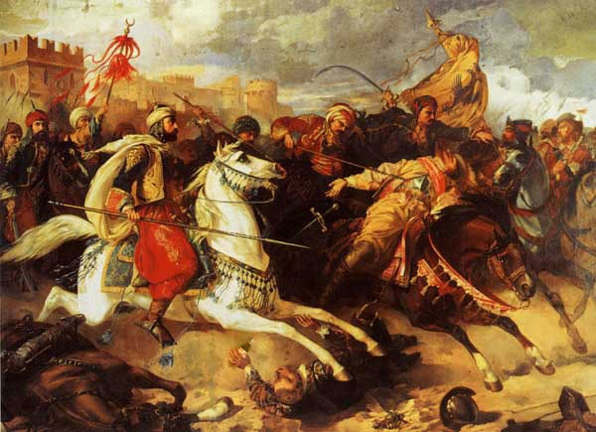

Σουλεϊμάν Α΄ ο Μεγαλοπρεπής
Γεννήθηκε στην Τραπεζούντα στις 6 Νοεμβρίου 1494. Σε ηλικία 7 ετών σπούδαζε στην Κωνσταντινούπολη μαθηματικά, ιστορία, λογοτεχνία, θεολογία και στρατιωτικές τεχνικές. Σε ηλικία 15 ετών ξεκίνησε την καριέρα του ως διοικητής οθωμανικών επαρχιών. Διαδέχτηκε τον πατέρα του, Σελίμ Α΄, το 1520 και αναδείχτηκε άριστος στρατηγός, νομοθέτης, κυβερνήτης εξαίρετος και προστάτης των γραμμάτων και των τεχνών. Υπήρξε ο πρώτος και τελευταίος σουλτάνος που ανέβασε στο θρόνο μια χριστιανή δούλη, την πανέμορφη Ρωξελάνη, η οποία πήρε το όνομα Χουρέμ. Μαζί της έκανε πέντε παιδιά: τον Μωάμεθ, τον Σελίμ, τον Βαγιαζίτ, τον Τζιχανγκίρ και την Μιχριμάχ.
Ανέλαβε μια σειρά επιτυχημένων εκστρατειών, ξεκινώντας με την κατάληψη του Βελιγραδίου το 1521. Το 1522 κατέλαβε τη Ρόδο και επέτρεψε στους Ιωαννίτες ιππότες να εγκαταλείψουν το νησί και να εγκατασταθούν στη Μάλτα, την οποία απέτυχε να καταλάβει μετά από μακρά πολιορκία (18 Μαΐου-8 Σεπτεμβρίου 1565). Από το 1521 μέχρι το 1556 τα στρατεύματά του κατέλαβαν την Ουγγαρία, την Τρανσυλβανία, τη Σλοβενία, τη Μολδαβία στην Ευρώπη, το Κουρδιστάν, τη Μεσοποταμία, τη Γεωργία στην Ασία, την Τριπολίτιδα, την Τύνιδα και το Αλγέρι στην Αφρική, ενώ ο στόλος του κυριαρχούσε με επικεφαλής τον αρχιπειρατή Χαϊρεντίν Μπαρμπαρόσα στη Μεσόγειο και στο Αιγαίο.
Στις 29 Αυγούστου 1526 νίκησε το Λουδοβίκο Β΄ της Ουγγαρίας στη μάχη του Μοχάτς, κατέλαβε μέρος της Ουγγαρίας και αναγνώρισε ως βασιλιά της τον υποτελή του Ιωάννη Ζαπόλσκι της Τρανσυλβανίας. Καθώς ο Αυτοκράτορας της Αγίας Ρωμαϊκής Αυτοκρατορίας Κάρολος Ε΄ και ο αδερφός του, αρχιδούκας της Αυστρίας Φερδινάνδος ανακατέλαβαν την Ουγγαρία, ο Σουλεϊμάν εισέβαλε δύο φορές στην Αυστρία, το 1529 και το 1532 και προσπάθησε ανεπιτυχώς να καταλάβει τη Βιέννη, πολιορκώντας την το 1529. Η αποτυχημένη αυτή απόπειρα θεωρείται ότι σηματοδοτεί το τέλος των επεκτατικών πολέμων των Οθωμανών προς τη Δυτική Ευρώπη.
Επί των ημερών του συνάφθηκαν οι πρώτες διπλωματικές σχέσεις με τις ευρωπαϊκές δυνάμεις. Προς τους χριστιανούς υπήρξε σχετικά ανεκτικός, τους παραχώρησε πολλά προνόμια και χρησιμοποίησε Έλληνες σε δημόσιες θέσεις. Διακρίθηκε για τη συνετή διοίκησή του, υπήρξε προστάτης των γραμμάτων και των τεχνών, ενώ υπήρξε μεγάλος νομοθέτης και ποιητής του Ισλάμ.
Πέθανε το 1566 από αποπληξία, κατά την έναρξη νέας εκστρατείας κατά της Ουγγαρίας. Τάφηκε σε οκταγωνικό μαυσωλείο, στο Σουλεϊμανιέ Τζαμί (στο νοτιοανατολικό περίβολο)
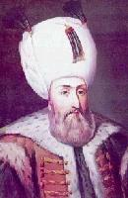

Σουλεϊμάν
ο Μεγαλοπρεπής

Παγίωση και ο Σελίμ Β’ στον Θρόνο Για την προοδευτική φθορά που ακολούθησε το θάνατο του Σουλεϊμάν Α' μεγάλη ευθύνη φέρει τόσο ο κλήρος όσο και οι Γενίτσαροι. Οι Γενίτσαροι, κερδίζοντας πολιτική δύναμη, άσκησαν σημαντική απορρυθμιστική επίδραση. Το πρώτο σοβαρό χτύπημα από την Ευρώπη ήταν η ναυμαχία του Λεπάντο στην Ναύπακτο το 1571 και η ήττα του στόλου του Σελίμ Β' από τον ισπανικό και τον βενετικό στόλο υπό τον Ιωάννη της Αυστρίας. Όμως, ο Μουράτ Δ' κατά τον 17ο αιώνα αποκατέστησε προσωρινά το οθωμανικό γόητρο με την νίκη του επί των Περσών το (1638). Η Κρήτη κατακτήθηκε από τους Βενετούς και το 1683 μια πολυπληθής στρατιά υπό τον Μέγα Βεζίρη Καρά Μουσταφά περικύκλωσε τη Βιέννη. Η αρωγή του Ιωάννη Γ' της Πολωνίας στη Βιέννη και οι επακόλουθες εκστρατείες του Καρόλου Ε' της Λωρραίνης, του Λουδοβίκου του Μπάντεν και του Ευγένιου της Σαβοΐας κατέληξαν σε διαπραγματεύσεις το 1699 (Συνθήκη του Κάρλοβιτς), που κόστισαν στην οθωμανική αυτοκρατορία την Ουγγαρία και άλλες περιοχές.
Ο Σελίμ Β’ ήταν γιός του Σουλεϊμάν Α΄ του Μεγαλοπρεπούς και της Ρωσίδας στη καταγωγή Χουρέμ Σουλτάνας την οποία οι Ευρωπαίοι αποκαλούσαν Ρωξελάνη. Γεννήθηκε στη Κωνσταντινούπολη το 1524. Όταν πέθανε ο πατέρας του, το 1566, κατά την πολιορκία του φρουρίου Σίγκετβαρ, ήταν γενικός διοικητής της Κιουτάχειας. Τότε ο Μέγας Βεζίρης Σοκολού Μεχμέτ πασάς απέκρυψε από το στρατό τον θάνατο του Σουλτάνου προκειμένου να μη πτοηθεί το ηθικό τους, ειδοποιώντας παράλληλα τον διάδοχο Σελίμ. Ο Σελίμ επέστρεψε στη Κωνσταντινούπολη και στις 7 Σεπτεμβρίου (1566) ανακηρύχθηκε Σουλτάνος, όπου και παρέμεινε μέχρι το θάνατο του. Στη συνέχεια μετέβη προς συνάντηση του στρατού του στο Βελιγράδι όπου μετά την άφιξή του έγινε γνωστός στο στρατό ο θάνατος του πατέρα του.
Ο Σελίμ ο Β΄ ήταν ο πρώτος Σουλτάνος στην ιστορία της Οθωμανικής Αυτοκρατορίας που εγκατέλειψε τη διακυβέρνηση της χώρας στο μέγα βεζίρη και τους υπουργούς του. Υπήρξε ιδιαίτερα λάτρης των απολαύσεων και της καλοπέρασης. Επηρεαζόταν εύκολα από το χαρέμι του αλλά και το τάγμα των Γενίτσαρων. Πολλοί θεωρούν ότι η βασιλεία του συμπίπτει με την απαρχή της παρακμής της Οθωμανικής Αυτοκρατορίας.
Παρ’ όλα αυτά σπουδαία ιστορικά γεγονότα σημάδεψαν τη βασιλεία του, σημαντικότερα των οποίων ήταν: η συνομολόγηση της συνθήκης Κωνσταντινούπολης (1568) μεταξύ Οίκου Αψβούργων και Οθωμανικής Αυτοκρατορίας, το μεγαλεπήβολο σχέδιο διάνοιξης διώρυγας - ζεύξης των ποταμών Βόλγα και Ντον, που κατέληξε σε πολεμική σύγκρουση με τη Ρωσία, μετά από προδοσία, η κατάληψη της Κύπρου, θέτοντας τέλος στην Ενετοκρατία της Κύπρου, συνέπεια της οποίας ήταν τον επόμενο χρόνο η ναυμαχία της Ναυπάκτου, ενώ λίγο αργότερα ακολούθησε η κατάληψη της Τυνησίας, κ.ά.
Γενικά επί βασιλείας του Σελίμ Β΄ η έκταση της Οθωμανικής Αυτοκρατορίας αυξήθηκε περί τα 300.000 τ. χλ. Ο Σελίμ Β΄ επιχείρησε εκστρατεία εναντίον της Ρωσίας, η οποία απέτυχε παταγωδώς και στη συνέχεια κυρίευσε την Υεμένη. Παρά τις προειδοποιήσεις του Βεζίρη Μεχμέτ Σοκόλη κατέλαβε τη Κύπρο, το 1571, σφάζοντας μεγάλο μέρος του πληθυσμού. Αυτή η κίνηση είχε σαν αποτέλεσμα να συνασπιστούν οι μεγάλες Ευρωπαϊκές δυνάμεις, δηλαδή η Ισπανία, το κράτος του Πάπα, η Γερμανική Αυτοκρατορία, η Βενετία και η Μάλτα, και στη ναυμαχία της Ναυπάκτου να καταστρέψουν τον Τουρκικό στόλο. Παρ' όλα αυτά οι Οθωμανοί κατάφεραν το 1574, μερικούς μήνες πριν το θάνατο του Σελίμ Β΄, να καταλάβουν την Τυνησία, την οποία έλεγχαν οι Ισπανοί, και να εδραιώσουν την κυριαρχία τους στη Μεσόγειο.
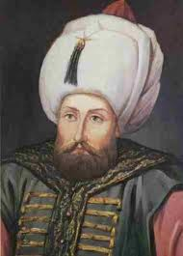

Παρακμή
Η διάσπαση ξεκίνησε με τους Ρωσοτουρκικούς πολέμους κατά τον 18ο αιώνα. Η μεν Αίγυπτος χάθηκε προσωρινά από τις ναπολεόντειες στρατιές αλλά και η ελληνική επανάσταση του 1821, ο Ρωσοτουρκικός πόλεμος του 1828-29 και ο πόλεμος με τον Μεχμέτ Αλί της Αιγύπτου οδήγησαν στην περαιτέρω αποδυνάμωση του κράτους, στην απώλεια μέρους της Ελλάδας, την μετατροπή της Μολδαβίας και της Βλαχίας σε προτεκτοράτα της Ρωσίας, και την ημιαυτονομία της Σερβίας. Έγιναν προσπάθειες δραστικών μεταρρυθμίσεων στα τέλη του 18ου αιώνα και στις αρχές του 19ου αιώνα από τον Σελίμ Γ' και ιδίως από τον Μαχμούτ Β', αλλά φαίνεται πώς ήταν πλέον αργά. Κατά τον 19ο αιώνα η οθωμανική αυτοκρατορία ήταν πλέον γνωστή ως ο Ασθενής της Ευρώπης .
Με μια σειρά συνθηκολογήσεων και διομολογήσεων από τον 16ο έως τον 18ο αιώνα η οθωμανική αυτοκρατορία έχασε βαθμιαία την οικονομική της ανεξαρτησία. Αν και θεωρητικά ήταν ανάμεσα στους νικητές του Κριμαϊκού πολέμου οικονομικά εξαντλήθηκε. Η Σύνοδος του Παρισιού το (1856) αναγνώρισε την ανεξαρτησία και την ακεραιότητα της οθωμανικής αυτοκρατορίας, αλλά το γεγονός μάλλον επιβεβαίωσε την εξάρτησή της από τις ευρωπαϊκές δυνάμεις, παρά τα δικαιώματά της ως ευρωπαϊκή δύναμη.
Η εξέγερση (1875) της Βοσνίας Ερζεγοβίνης προανήγγειλε τον Ρωσοτουρκικό πόλεμο του 1877-78, στον οποίο η οθωμανική αυτοκρατορία ηττήθηκε παρά τη σθεναρή της αντίσταση. Η Ρουμανία (Βλαχία και Μολδαβία), η Σερβία και το Μαυροβούνιο ανακηρύχθηκαν πλήρως ανεξάρτητα κράτη, ενώ η Βοσνία Ερζεγοβίνη πέρασε υπό αυστριακό έλεγχο.
Ο σουλτάνος Αμπντουλ Μεζίτ εξέδωσε το 1839 διάταγμα με σημαντικές κοινωνικές μεταρρυθμίσεις. Με το διάταγμα θα ξεκινήσει μια περίοδος μεταρρυθμίσεων και φιλελευθεροποίησης του Οθωμανικού κράτους που θα ονομαστεί Τανζιμάτ. Το ακολούθησε ο Αμπντουλ Αζίζ, επί βασιλείας του οποίου συγκροτήθηκε το πρώτο φιλελεύθερο πολιτικό κόμμα. Ο αρχηγός του, Μιντχάτ Πασά, κατόρθωσε να εκθρονίσει το 1876 τον Αμπντουλ Αζίζ. Το θρόνο κατέλαβε ο Αμπντουλ Χαμίτ Β', μετά από σύντομη βασιλεία του Μουράτ Ε'. Από τον Μιντχάτ διαμορφώθηκε ένα φιλελεύθερο σύνταγμα και το πρώτο οθωμανικό κοινοβούλιο συγκλήθηκε το 1877. Ο σουλτάνος σύντομα διέλυσε το κοινοβούλιο και επέστρεψε σε δεσποτικά πρότυπα διακυβέρνησης. Ο Αμπντουλ Χαμίτ νίκησε στον Ελληνοτουρκικό πόλεμο του 1897, αλλά η Κρήτη, που ήταν και η πραγματική αιτία της σύρραξης, κερδήθηκε τελικά από τους Έλληνες.
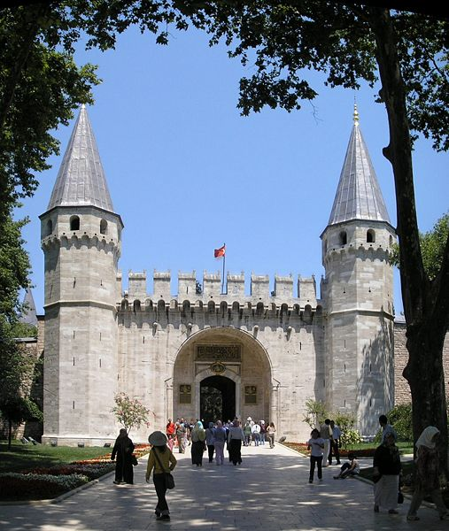

Κατάρρευση
Το 1908 το κίνημα των Νεότουρκων, εθνικιστικής ομάδας με ισχυρές προσβάσεις στις τάξεις του στρατού, επανέφερε σε ισχύ το σύνταγμα του 1876, και το 1909 το κοινοβούλιο εκθρόνισε τον σουλτάνο για να ενθρονίσει στη θέση του τον Μεχμέτ Ε'. Στους δύο Βαλκανικούς πολέμους (1912-13) η οθωμανική αυτοκρατορία έχασε σχεδόν όλες τις περιοχές της στην Ευρώπη, τη Βουλγαρία, τη Σερβία, την Ελλάδα και την Αλβανία. Ο εθνικισμός των Νεότουρκων, των οποίων ο αρχηγός ήταν ο Εμβέρ Πασά απέκτησε δικτατορική ισχύ, ανταγωνιζόταν τις εναπομείνασες μειονότητες στην επικράτεια της αυτοκρατορίας.
Το ξέσπασμα του Α' παγκοσμίου πολέμου βρήκε την Τουρκία ευθυγραμμισμένη με τις δυνάμεις της κεντρικής Ευρώπης. Ωστόσο, αν και τα τουρκικά στρατεύματα επέτυχαν νίκη εναντίον των Συμμάχων στην εκστρατεία της Καλλίπολης (1915), η Αραβία εξεγέρθηκε και οι βρετανικές δυνάμεις κατέλαβαν (1917) τη Βαγδάτη και την Ιερουσαλήμ. Το 1918 η τουρκική αντίσταση κατέρρευσε σε Ασία και Ευρώπη και η οθωμανική αυτοκρατορία έφτασε στο τέλος της. Η Συνθήκη των Σεβρών ήταν απλά η τυπική επιβεβαίωση μιας προγενέστερης κατάρρευσης. Με την νίκη των Τούρκων εθνικιστών που αρνήθηκαν να δεχθούν τους όρους της ειρήνης και εκθρόνισαν τον σουλτάνο το 1922, άρχισε η ιστορία της σύγχρονης Τουρκίας
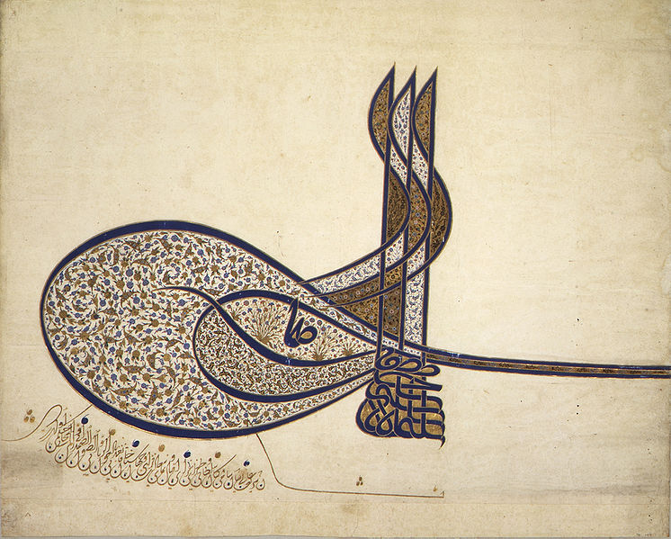
Η Υπογραφή (τούγκρα) του
Σουλεϊμάν του
Μεγαλοπρεπούς
ΒΙΒΛΙΟΓΡΑΦΙΑ
http://blogthea.gr/%CE%B9%CF%83%CF%84%CE%BF%CF%81%CE%AF%CE%B1/58101-%CE%BF%CE%B8%CF%89%CE%BC%CE%B1%CE%BD%CE%B9%CE%BA%CE%AE-%CE%B1%CF%85%CF%84%CE%BF%CE%BA%CF%81%CE%B1%CF%84%CE%BF%CF%81%CE%AF%CE%B1.html
http://translate.google.gr/translate?hl=el&langpair=en%7Cel&u=http://en.wikipedia.org/wiki/Ottoman_Empire
http://translate.google.gr/translate?hl=el&langpair=en%7Cel&u=http://www.ottomanempire.com/
http://translate.google.gr/translate?hl=el&langpair=en%7Cel&u=http://www.bbc.co.uk/religion/religions/islam/history/ottomanempire_1.shtml
http://el.wikipedia.org/wiki/%CE%9F%CE%B8%CF%89%CE%BC%CE%B1%CE%BD%CE%B9%CE%BA%CE%AE_%CE%91%CF%85%CF%84%CE%BF%CE%BA%CF%81%CE%B1%CF%84%CE%BF%CF%81%CE%AF%CE%B1
http://en.wikipedia.org/wiki/Ottoman_Empire
Η Οθωμανική Αυτοκρατορία(Η κλασική εποχή, 1300-1600)

